Консультация для родителей:
«ПОЛОВОЕ ВОСПИТАНИЕ ДЕТЕЙ ДОШКОЛЬНОГО ВОЗРАСТА»

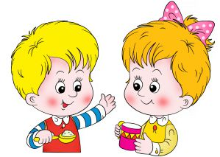

Подготовила: воспитатель
Камозина Е.Е. МДОУ детский сад №21

2023 г. март

Половая принадлежность (осознание себя мальчиком или девочкой) – это
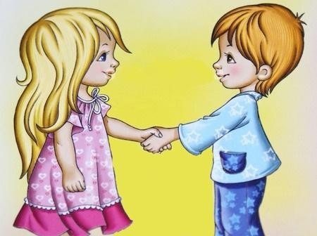
одна из категорий, в которой ребенок начинает осознавать себя.
В реальной жизни ребенок развивается как представитель определенного пола. Поэтому задача полового воспитания в семье - помочь половой идентификации ребенка.
Целью же полового воспитания является формирование у подрастающего поколения нравственных норм в области взаимоотношений полов во всех сферах деятельности.
В раннем возрасте начинает осуществляться половая идентификация, т. е. осознание ребенком своей принадлежности к тому или иному полу и овладение одной из двух моделей полового поведения. Уже в 3 года дети начинают понимать, что пол человека определяется анатомическими особенностями строения тела.
Родителям следует знать, что ребенку необходима правдивая информация о строении тела мальчика и девочки, о сходствах и различиях между ними, о неизменности пола в процессе роста и взросления человека. Буквально с момента рождения ребенка родители ориентируют его на половую роль: учат мальчика быть мальчиком, а девочку девочкой, тем самым содействуя гармоничному развитию личности. Это выражается в одежде, в подборе игрушек, в играх, которые «внедряются» взрослыми. Очень рано ребенок начинает подражать родителю своего пола, который становится для малыша своего рода образцом, эталоном.
В 3 года ребенок поглощен лишь внешними различиями между полами: это разница в одежде мужчин и женщин, в манере их поведения. Поэтому так необходимо, чтобы перед глазами ребенка были обе модели поведения: женская (в лице мамы, бабушки) и мужская (в лице папы, дедушки).

В возрасте 4-5 лет у детей усиливается интерес к гениталиям. Они рассматривают свои половые органы, трогают их, играют с ними. Некоторые родители квалифицируют такое поведение как детскую мастурбацию и впадают в панику.
Естественно, что о мастурбации говорить еще рано, время ее появления относится к периоду полового созревания у подростков. А в дошкольном возрасте дети играют всем, что попадает в поле их зрения: руками, ногами, и половые органы не становятся исключением.
Как вести себя родителям?
Главное не показывать досаду, гнев, тем более – отвращение. Но необходимо проверять нижнее белье ребенка, следить за состоянием его половых органов. А затем переключить малыша на что-то интересное. Сексуальное любопытство детей проявляется в играх с раздеванием, с осмотром половых органов друг друга: «врач» ведет прием «больных» и предлагает показать интимные места. Подобные игры и занятия – результат естественного любопытства, любознательности, насытив которые дети не возвращаются к ним.
Но интерес к ним можно «подогреть» неправильной реакцией родителей: наказанием, запрещением детям играть вместе, демонстрацией отвращения. Не подходят в таких ситуациях и запугивания.
В дошкольном возрасте можно говорить только о предпосылках к половому воспитанию. Если не заложить у ребенка правильного отношения к проявлениям человеческой природы, к его физиологии, то спустя годы будет трудно найти нужную ноту в разговорах с подростком о целомудрии, о безопасном сексе, об ответственности сексуальных партнеров и многих других современных проблемах воспитания.
С 5-6 лет процесс полоролевого развития усложняется, поскольку в качестве образов для подражания дети выбирают книжных, кино- и видео героев. Серьезную ошибку допускают родители, когда воспитывают мальчика, как девочку, а девочку, как мальчика.
Негативно скажется на развитии ребенка бесполое воспитание в семье, когда родители не предпринимают усилий для формирования его полноценной половой идентичности, ошибочно считая, что это придет, само собой.
Одним из важнейших вопросов остается вопрос о том, как рассказать ребенку о сексе.
Информировать ребенка в вопросах секса и полового размножения сегодня просто необходимо. Родитель должен информировать ребенка корректно и по возможности полно (с помощью тех же книг, схем, учебных фильмов), подбирать нужные слова и отсеивать избыточную информацию.
Какой бы трудный или шокирующий вопрос ни задал ребенок, никогда нельзя сердиться! Дети больше всего боятся гнева родителей.
Самый простой способ избежать при этом смущения и в то же время постепенно донести до ребенка все необходимые сведения – выдавать ему информацию маленькими порциями, выражаясь простыми честными словами, не углубляясь в дебри и не пускаясь в рассуждения.
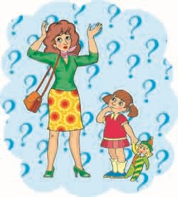
Не следует мяться и краснеть, словно ребенок своим вопросом застал самих родителей за чем-то неприличным. Интерес ребенка – естественный, он воспринимает эту часть жизни без оценочно, а реакция взрослого окрашивает его в те или иные эмоциональные тона. Если малыш встретит негативную реакцию взрослых, то в дальнейшем будет относиться к проявлениям своей сексуальности так же – как к чему-то стыдному, плохому и грязному.
Замалчивать же эту тему, отговариваясь избитыми фразами типа: «Это тебе еще рано», нельзя ни в коем случае. Потому что ребенок просто пойдет удовлетворять свое любопытство в другом месте и из других источников.
В 2-4 года ребенок обычно задает вопрос: «откуда я взялся?». На это можно спокойно ответить: "Из маминого животика. Малышам там безопасно и тепло, и они вырастают у мамы под сердцем".
В возрасте 4-6 лет ребенка очень интересуют физиологические различия между полами. Именно в этом возрасте дети чаще всего задают вопросы о сексе.
Но вопросы эти еще размыты, неконкретны. Например, малыш может увидеть в фильме любовную сцену и спросить: «Что они делают?» - на такой вопрос достаточно ответить: «Они любят друг друга». Вероятнее всего, немного погодя возникнет тема «дети появляются, оттого что взрослые вот так вот любят друг друга». На такие вопросы стоит ответить просто, не вдаваясь в подробности, что от этого занятия у них появляются детки. У животных это занятие называется спаривание, у людей – любовь или секс. На этом этапе ребенок просто связывает такое вот совместное копошение с появлением потомства, ему еще неинтересно и неважно, как это происходит технически.
Важную роль в половом воспитании играет семья – отец и мать. Психологический климат в семье должен быть таким, чтобы уже с самого раннего возраста ребенок чувствовал, что хорошая семья – это основа жизненного благополучия для человека, та основа, где тебя правильнее поймут, а в случае необходимости – помогут.
Самый нужный и самый главный воспитатель – личный пример нравственности родителей.
Взаимоотношения родителей, которые каждый день видит ребенок, формируют у него представление о понятии женственности и мужественности.
Ни в коем случае нельзя забывать, что половое воспитание детей в семье является неотъемлемой частью нравственного воспитания. Оно должно помочь развивающейся личности освоить роли мальчика или девочки, юноши или девушки, а в дальнейшем – роли не только мужчины и женщины, но и мужа или жены, отца или матери в соответствии с общественно – моральными принципами.
Дошкольный возраст – это период, когда закладываются и формируются наиболее глубокие и сказывающиеся на последующем развитии слои психики и личности. Развитие ребенка с первых дней жизни – это развитие конкретного мальчика или девочки. Половое воспитание надо начинать c раннего возраста, когда ребенок начинает понимать окружающие его явления. Тогда понимание половых отношений останется у него на всю жизнь. Половое воспитание надо проводить постоянно, повседневно, наряду с другими сторонами воспитания, в комплексе с нравственным, трудовым, физическим, эстетическим воспитанием. Именно они дают растущему человеку представление о долге, красоте, развивают волю, способность управлять стремлениями и желаниями, в том числе и сексуальными, подчиняя их сознанию, нравственным принципам, нормам общественной морали.
В самом половом воспитании важны такие факторы, как построение семейных взаимоотношений. Лишь здоровая эмоциональная семейная обстановка формирует у малыша нормальное отношение к вопросам пола и секса. Половое воспитание, это, прежде всего, формирование у ребенка правильного отношения к вопросам взаимоотношений полов. Конкретные же знания в этом вопросе дети будут приобретать по мере взросления.

